文化部文化資產局
「全國文化資產會議暨分區論壇」
規劃說明

壹、「全國文化資產會議暨分區論壇」辦理緣起與說明
一、緣起
105年文化資產保存法修正，106年已完成37項子法的修訂，主要內容有強化臺灣土地與歷史連結並與國際接軌、文化資產保存教育向下扎根、重視多元族群文化資產之保存、擴大公民參與文化資產保存程序、制度性保護公有文化資產、增訂私有文化資產相關之獎勵措施、提高破壞文化資產罰則等，希望促進與社會的對話，凝聚各界共識，以提高外界對於文化資產保存制度的信任，完善文化資產保存體系。
文化部於106年3至6月在全國召開21場分區論壇，最後在9月初舉行「全國文化會議」，具體歸納出未來文化政策的施政方向，其中以屬於台灣生命力的「文化資產」議題最受關注。因此，文化部鄭麗君部長在全國大會中正式宣布，將接續籌辦「全國文化資產會議」，以回應民眾的殷殷期待，讓未來文資保存能更臻完善。
「全國文化資產會議」共規劃辦理12場分區論壇，各分區論壇將就「總論」、「有形文化資產」、「無形文化資產」及「水下文化資產」四大類組進行綜整式公開討論，以提供產、官、學及公民間之對話平台，最後將於9月1日辦理「全國文化資產會議」，以呈現文化資產施政目標與具體策略。

二、各場次時間及地點
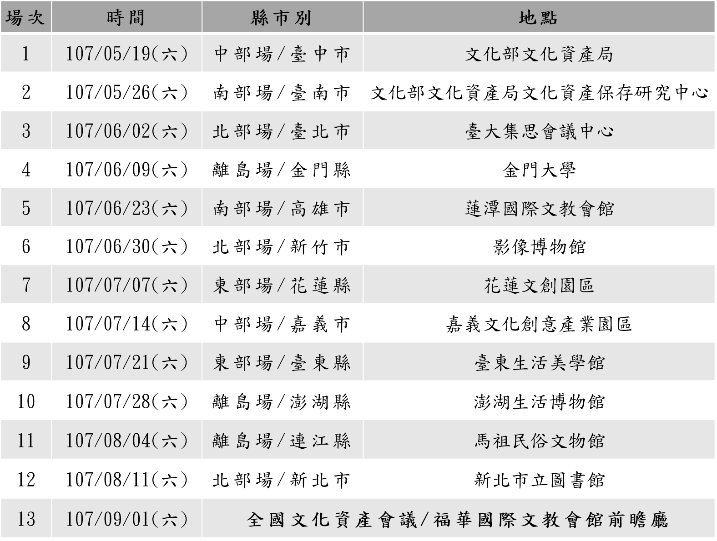

三、分區論壇議程
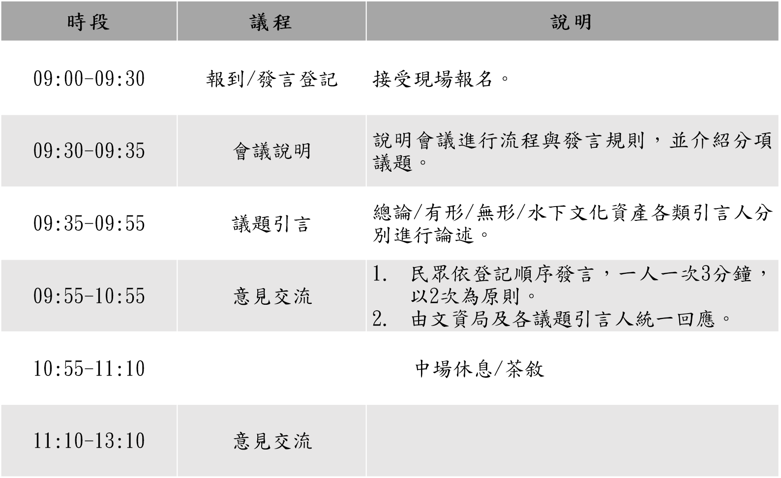

四、會議討論議題
各分區論壇討論議題分為以下四大類，並將隨時參考民眾意見、新聞議題、分區論壇意見等訊息，適時予以滾動更新。
（一）「總論」類組：
研擬國家文化資產保存政策、文化資產保存之多樣性、強化文化資產保存之獎助及罰則、增進文化資產審議專業及程序參與、文化資產保存在資源有限現況下的因應對策、原住民族文化資產保存議題、國際交流、提升組織職能、文化資產保存修護、科技加值應用等。
（二）「有形文化資產」類組：
擴大公民參與文化資產保存、文化資產守護機制（防災）、容積移轉、無償撥用、開發行為前之影響評估、古物保存及人才培育、考古遺址估價及作業準則、考古遺址補償等。
（三）「無形文化資產」類組：
無形文化資產與當代環境對話、知識傳遞與人才培育、文化體系建構與保存策略、傳統技術傳承與活化等。
（四）「水下文化資產」類組：
跨域資源整合、與海域開發利用之合作、專業人員養成等。

